**Ádventi zarándoklat (kalandozás) karantén idején**

**Dunaújváros, 2020.12.12.**

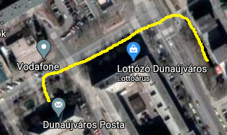

A Vasmű út és a Dózsa György út kereszteződésében állva látható a város két tengelye. E két út mentén épültek fel azok a lakóházak, melyek munkáscsaládokat vártak és sokan költöztek ide miattuk országból. Annak idején is nagy vonzerő volt a lakhatás. Először téglaépületek emelkedtek a Vasmű út mentén, aztán a 60-as évektől egy új technológiának köszönhetően még több lakás épült. A Dózsa György út északi oldalán már panelházak állnak. Elhaladva a „szegények adóhivatala”, a lottózó mellett, megérkezünk a mai úticélunk állomásához a Főposta tégla épületéhez.

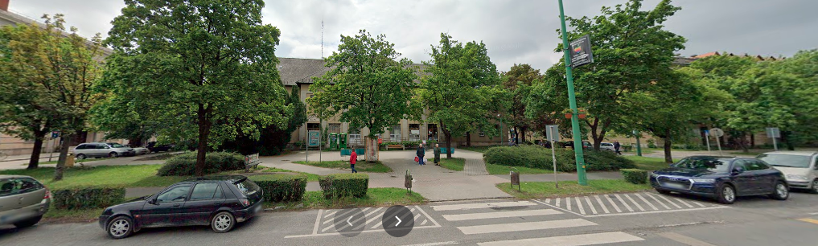

Sajnos a pandémia miatt most sor áll a bejárata előtt. Nem lehetnek egyszerre többen az épületben. Ezért volt időm a bejárata előtt állva megcsodálni a reliefeket. Mindkét ajtaja fölött van egy-egy. Az alkotások az emberi kapcsolatok szükségességét és fontosságát jelzik. Persze ez az ötvenes évek végén távíróval, levélpapírral és borítékkal működött. Mára ez is megváltozott. Én mégis fontosnak tartom, hogy egy-egy kézzel írott üdvözlőlapot is feladjak karácsonyra. Többek között ezért érkeztem a postára. Annak idején, Jézus születését angyalok jelezték. Ők a küldöttek, akik Isten akaratának hírvivői. Mikor megszületett a Messiás nagy fényesség áradt és az angyalok így szóltak: „*Dicsőség a magasságban Istennek, és a földön békesség, és az emberekhez jóakarat*.” Lk 2,14 Az istentiszteleti liturgia végső eleme ez a kollekta imádság és a lekció olvasása előtt. Glória. Persze, mikor a város épült, akkor nem az Isten dicsőségét keresték, de valahol az emberek mégis örömmel fogadták az égiek áldását és segítségét. Akkor is ünnepelték karácsonyt és a jó hírt postán továbbították. Ennek mikéntjét mutatják ezek a domborművek a posta bejáratai előtt. Ha nem kellett volna kint várakozni, akkor észre sem vettem volna, mikor sietve berohantam feladni a leveleket. Talán az egyik mai angyali üzenet lényege ez. Álljunk meg, akár majd szenteste is a karácsonyfa mellett és szenteljünk időt a szépségre, emeljük fel fejünket és adjunk hálát az üzenetért. „*Nézzetek fel és emeljétek fel a ti fejeteket; mert elközelget a ti váltságtok.”* Lk 21,28 Ez a csoda született meg ma. Talán a távírászok fejei felett a reliefeken is egy ilyen ív, glória jelöli ezt…

